SCHEDA DI ISCRIZIONE

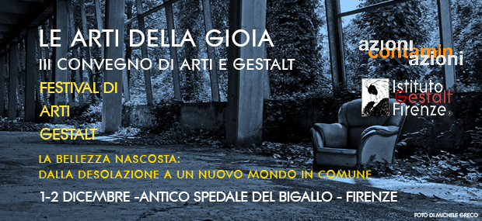 | Da compilare e inviare per mail all’indirizzo:  info@art-counselling.it  Per rendere effettiva l’iscrizione è necessario inviare la ricevuta del bonifico.  Numero chiuso. Le iscrizioni saranno accettate per ordine cronologico d’invio della ricevuta bonifico + scheda.  Per ulteriori informazioni: 349 2394661

Dati per iscrizione al convegno e per compilazione ricevuta

Nome Cognome

Residente in Via/Piazza num

Città Prov. CAP

Codice Fiscale

Per comunicazioni relative al convegno

e-mail Num telefono

Liste prenotazioni (cancellare SÌ o NO, a seconda dell’opzione scelta)

SÌ / NO Lunedì 26 novembre (19.00) – Aperitivo-cena di apertura del Festival con conferenza di G. Paolo Quattrini e
concerto di “La Metralli”
Costo 12€ (da pagare la sera stessa) - Posti limitati - La prenotazione garantisce la partecipazione alla serata

SÌ / NO Mercoledì 28 novembre (19.30) – Aperitivo cena e conferenza con Maura Gancitano
Costo 8€ (da pagare la sera stessa) - Posti limitati - La prenotazione garantisce la partecipazione alla serata

SÌ / NO Venerdì 30 novembre (10.00-19.00)– Workshop Il giardino dei sentieri che si biforcano - Armando Punzo
Costo 50€ (30€ per iscritti anche al convegno 1-2 dicembre) – da pagare con bonifico
Posti limitati - La prenotazione garantisce la partecipazione al workshop

SÌ / NO Venerdì 30 novembre (19.30) – Aperitivo cena e serata con Armando Punzo Sguardi sulla Fortezza
Costo 15€ - da pagare la sera stessa presso la segreteria organizzativa del Festival
Posti limitati - La prenotazione garantisce la partecipazione alla serata

SÌ / NO Sabato 1 e Domenica 2 dicembre – III Convegno di Arti e Gestalt
Costo 110€ (iscrizione il 15 novembre), costo 140€ (iscrizione dopo il 15 novembre) – da pagare con bonifico
Allievi/Ex-allievi IGF, Iscritti AICo, Ex-allievi Azioni e Contaminazioni: costo 110€ - da pagare con bonifico
Il costo di partecipazione comprende i pranzi del sabato e della domenica e le pause caffè delle due giornate
SÌ / NO Sabato 1 dicembre (19.30) – Aperitivo cena e serata con spettacolo teatrale e musicale
Costo 15€ - da pagare la sera stessa presso la segreteria organizzativa del Festival
Posti limitati - La prenotazione garantisce la partecipazione alla serata

Estremi per il bonifico
Intestazione conto: Azioni e Contaminazioni Banca: UNICREDIT – Ag. Firenze dei Mille
IBAN: IT95P0200802852000103711543
Causale: NOME/COGNOME - Iscriz. convegno Arti della gioia (oppure: Iscriz. Convengo Arti della gioia + Workshop Punzo – oppure: Iscrizione Workshop Punzo)

Pernottamento:

L’Ostello del Bigallo dispone di 48 posti letto con diverse possibilità di sistemazione: camere, camerate e alcove. Le tariffe includono lenzuola e prima colazione a buffet.  Le sistemazioni si esauriscono in fretta; a chi è interessato, si consiglia di contattare il prima possibile la struttura per fermare il posto letto. | Alcova uso singolo €29 (1 notte) - €56 (2 notti) - €84 (3 notti)  Posto letto Alcova/Dormitorio €24 (1n.) - €42 (2n.) - €63 (3n.)  Camera doppia €66/notte - Camera tripla €78/notte  Badessa (family room 3+2) €125/notte  Letto aggiuntivo €12/notte  Supplemento riscaldamento €5/persona/soggiorno (indipendentemente dal numero di notti)  Set asciugamani per Alcova/Dormitorio €2  Per info e prenotazioni: ostello@anticospedalebigallo.it

Come arrivare all’Antico Spedale del Bigallo: http://www.anticospedalebigallo.it/ostellobigallo/dove-siamo/

